Домашнее задание от 11.10.21.
Для групп А, Б.
18.10. - будет нотный диктант по пройденным нотам Первой октавы. Готовиться!
- Повторять.
Повторять к каждому уроку:
- Музыкальный звук;
- Сколько регистров, какие, расположение;
- Расположение ноты "до", "ре", "ми" на клавиатуре;
- Октава;
- Длительность.

- Игра "Вопрос-ответ".
Уважаемые родители, дома проговаривайте с детьми написание пройденных нот первой октавы.
"до" 1 октавы - под нотным станом на первой добавочной;
"ре" 1 октавы - под первой линеечкой.
Играйте в игру "Вопрос-ответ". Берёте любую играшку, мягкую передаёте в руки ребёнку и задаёте вопрос: "Где пишется нота "до" первой октавы?". Ответ ребёнка: "Нота "до" первой октавы пишется под нотным станом, на первой добавочной."
Запоминать расположение!

- Нота "ми" первой октавы.
Продолжаем подробно запоминать написание нот первой октавы.
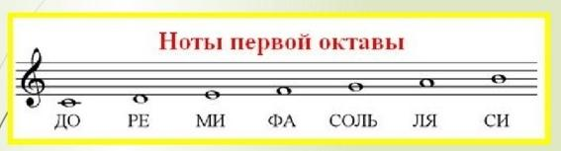
Запомнить написание "ми" 1 октавы на нотном стане: на первой линеечке нотного стана (проговаривать вслух, учить наизусть).
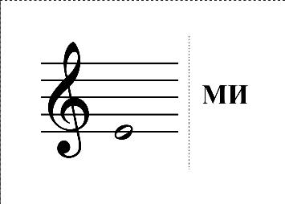
*Пропишите в тетради ноту "ми" 1 октавы две строчки нотного стана. В начале нотного стана пишем ОДИН скрипичный ключ.

- Новый материал: Вторая октава.
Продолжаем изучать строение клавиатуры и постепенно выучим написание нот ВТОРОЙ ОКТАВЫ на нотном стане. А пока просто перепишите себе в тетрадь ноты этой октавы.
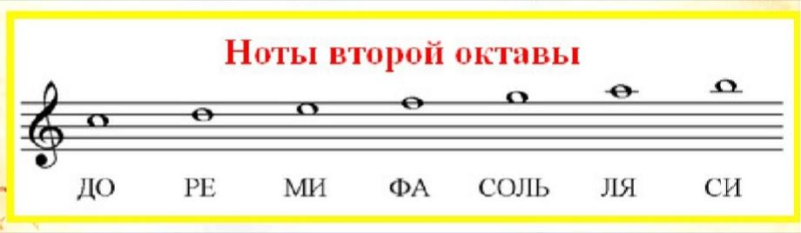
Запомните расположение второй октавы на клавиатуре: СПРАВА от первой октавы. Дома на клавиатуре играть упражнение: ищите первую октаву (в среднем регистре) нажимаете её границы и произносите название вслух, затем играете справа вторую октаву, также произносите название и возвращаетесь обратно в первую октаву. Итого получится: октавы 1 - 2 - 1.

- Нота "фа" на клавиатуре.
Продолжаем знакомится с расположением нот на белой части клавиатуры. Следующая нота "фа". Запомните где она находится и также играйте по всей клавиатуре от низкого регистра к верхнему, произнося название вслух.
Нота "фа" находится СЛЕВА от трёх чёрных клавиш.

